附件1
嘉義縣太保市新埤國民小學辦理藝術與人文教學深耕計畫成效評估表 編號：42
計畫名稱 |  | 創意創藝新埤 | 辦理地點 | 新埤國小
補助金額 |  | 新台幣60000元整 | 辦理期間 | 自105年02月01日起  至105年11月30日止
 |  | 1~5年級學生
活動場次 |  |  | 參與人次 | 170
附件 | - 課程內容表  - 教學設計  - 上傳本縣藝術與人文深耕計畫整合平台網站( http://art.cyc.edu.tw)成果資料  - 自評表  - 授課教師回饋與省思  - 活動照片
需求評估 |  | 1.藝術是人類文化的結晶，更是生活的重心之一和完整教育的根本；將藝術  融於生活，孩子在藝術教育的天地裡，能勇於展現自己、發揮豐富的想像力和創意，並且在過程中發展多元智慧，體驗生活美學。  2.期望藉由藝術與人文教學深耕計畫，引進更多專長的老師建構創意學校本  位課程發展，創新藝術人文、豐富教學內涵，給予學生多元多樣學習機會，落實藝術生活化，生活藝術化的目標。
問題描述 |  | 1.低年級規畫立體設計學習課程以較輕鬆方式讓學生接觸簡單創作，為三年級  才開始的音樂課程做一個銜接。  2.中年級規畫書藝課程，簡單文字畫到歷代書法家作品欣賞，讓學生認識文字  藝術。  3.因學校並無表演藝術專長教師，為了讓學生有不同的體驗，並開發學生的潛  能，由小小說書人及肢體訓練開始熟悉舞台上表演所需要具備的基礎。  4.教師教授藝能科目常因礙於專業能力有限，而無法給予學生適切的指導；基於  此原因，故聘請校外藝文師資充實本校藝文課程。
解決策略 |  | 1.聘請校外藝文師資每週定期到校進行教學指導，老師在藝術家協同教學中，老師 增能、學生受益。  2.增進校內教師與校外藝文師資之專業對話、討論、分享，進行專業能力與教學方法之意見交流，豐富彼此專業內涵，尋求解決最佳方式。
實施歷程 |  | 藝術與人文涵蓋視覺藝術、音樂、表演藝術三領域，本校因經費受限及專長老師教欠缺，外聘師資以音樂教學為主，視覺藝術與表演藝術則因師資缺乏較少實施。期望本計畫實施，師生共同學習成長深植藝術涵養，靜待能展現學習成果，規劃展示空間呈現每位學童的作品，深化學習經驗，營造校園藝術化氛圍。  辦理時間 實施對象 人數 時數 課程內容 辦理地點  105.09-11 每週1節 1.2年級學生 53 52 美勞教學-協同教學 各班教室  105.09-11 每週1節 4年級學生 33 30 書法教學-協同教學 專科教室  105.09-11 每週1節 3.4.5年級學生 107 74 表演藝術教學-協同教學 各班教室
成效分析 |  | 1.美勞課由欣賞立體作品開始，老師引導學生發想、發揮創意。利用做紙黏土做出簡單造型加上彩繪，做成獨一無二的面紙盒立體作品，完成後再與學生討論作品呈現方式，以裝置藝術方式呈現在圖書室中，增添校園藝術氛圍  2.書法課程老師以文字演變作為本次學習的主軸由甲骨文-隸書-楷書...等，讓學生學習到文字之美。讓學生知道學書法可以陶冶性情,還可以應用在生活上,如書寫海報製作、春聯等。學生學到了基本的書寫書法的技能，藉由文字演變了解中文字的基本造型，欣賞書藝之美。  3.表演藝術教學過程生動、活潑吸引學生目光，表演藝術老師先以肢體的開發訓練開始，讓學生熟悉舞台上表演所需要具備的基礎。趣味性中加深學生印象，更把時事議題融入課程活動中。這樣的教學方法，提供給協同教學的老師，日後在生活課程的教學上，做為參考典範，獲益良多。
未來規劃 |  | 藝術深耕計畫解決缺乏專業師資又無足夠經費的窘境。此計劃的優點提供老師增能最直接最貼切的一個管道，也讓學生在藝能學習上更多樣。每每課程結束學生都還覺得意猶未盡。在規劃明年藝術深耕課程，老師們都希望這樣的課程能ㄧ直延續下去，讓多元亦能教育持續在新埤校園深耕發芽，營造充滿藝文氣息的花園學校。未來規劃課程方向  1.引導學生創意思考，利用現有素材，進行校園裝置藝術，讓校園藝術從學生身上發芽。  2.啟發教師之專業能力：結合藝術工作者，配合學校本位課程，發展藝文教學，提升教學品質與效能，精進教師具有藝文之專業技能。  3.永續發展：讓藝術生活化，建立以環境與藝文為主的永續校園。
負責人： （簽章） 填表人： （簽章）

聯絡電話：05-3611075 傳真：05-3611506

填 表 日 期 ： 105 年 11 月 14 日（單位印信）
附件2
嘉義縣太保市新埤國民小學
105年度藝術與人文教學深耕實施計畫
課程內容表
場次 | 日期 | 時間 | 時數 | 課程內容 | 備註
01 | 105年09月06日 | 08:40~12:00 | 4 | 蛋糕面紙盒-介紹造型、線條描圖、構圖
02 | 105年09月13日 | 08:40~12:00 | 4 | 動物的快樂家園-構圖家的形在樹上、描圖
03 | 105年09月20日 | 08:40~12:00 | 4 | 蛋糕面紙盒-廣告顏料彩繪上色、創意手捏黏土
04 | 105年10月04日 | 08:40~12:00 | 4 | 動物的快樂家園-色紙撕貼小動物、樹葉立體撕貼
05 | 105年10月11日 | 08:40~12:00 | 4 | 蛋糕面紙盒-彩繪黏土、組裝、塑形、熱熔膠貼土
06 | 105年10月18日 | 08:40~12:00 | 4 | 彩繪快樂家園背景
07 | 105年10月25日 | 08:40~12:00 | 4 | 動物的快樂家園-構圖家的形在樹上、描圖
08 | 105年11月01日 | 08:40~12:00 | 4 | 蛋糕面紙盒-介紹造型、線條描圖、構圖
09 | 105年11月08日 | 08:40~12:00 | 4 | 動物的快樂家園-色紙撕貼小動物、樹葉立體撕貼
10 | 105年11月15日 | 08:40~12:00 | 4 | 蛋糕面紙盒-廣告顏料彩繪上色、創意手捏黏土
11 | 105年11月22日 | 08:40~12:00 | 4 | 彩繪快樂家園背景
12 | 105年11月29日 | 08:40~12:00 | 4 | 蛋糕面紙盒-彩繪黏土、組裝、塑形、熱熔膠貼土
13 | 105年12月06日 | 08:40~12:00 | 4 | 成品完成與展示介紹

附件2
嘉義縣太保市新埤國民小學
105年度藝術與人文教學深耕實施計畫
課程內容表
場次 | 日期 | 時間 | 時數 | 課程內容 | 備註
01 | 105年09月06日 | 14:20~15:50 | 2 | 甲骨文中的象形文字 | 4年級
02 | 105年09月13日 | 14:20~15:50 | 2 | 文字畫中自然系人類系文字 | 4年級
03 | 105年09月20日 | 14:20~15:50 | 2 | 利用甲骨文和金文構成一幅文字畫 | 4年級
04 | 105年10月04日 | 14:20~15:50 | 2 | 利用甲骨文和金文構成一幅文字畫 | 4年級
05 | 105年10月11日 | 14:20~15:50 | 2 | 認識北魏張猛龍碑的名稱形式和筆畫的變化 | 4年級
06 | 105年10月18日 | 14:20~15:50 | 2 | 張猛龍碑的執筆和運筆 | 4年級
07 | 105年10月25日 | 14:20~15:50 | 2 | 字體結構的特徵和特殊表現的筆法 | 4年級
08 | 105年11月01日 | 14:20~15:50 | 2 | 魏碑基本筆法-豎、橫、點 | 4年級
09 | 105年11月08日 | 14:20~15:50 | 2 | 臨摹魏碑字帖 | 4年級
10 | 105年11月15日 | 14:20~15:50 | 2 | 臨摹魏碑字帖 | 4年級
11 | 105年11月22日 | 14:20~15:50 | 2 | 魏碑筆意書寫唐詩 | 4年級
12 | 105年11月29日 | 14:20~15:50 | 2 | 魏碑筆意書寫唐詩 | 4年級
13 | 105年12月06日 | 14:20~15:50 | 2 | 介紹書法家作品形式+賞析 | 4年級
14 | 105年12月13日 | 14:20~15:50 | 2 | 春聯習寫-春、滿、福 | 4年級
15 | 105年12月20日 | 14:20~15:50 | 2 | 春聯習寫-大家恭喜 | 4年級

附件2
嘉義縣太保市新埤國民小學
105年度藝術與人文教學深耕實施計畫
課程內容表
場次 | 日期 | 時間 | 時數 | 課程內容 | 備註
01 | 105年09月06日 | 09:30~15:50 | 6 | 暖身與名字創意介紹 | 3.4.5  年級
02 | 105年09月13日 | 09:30~15:50 | 6 | 暖身與名字創意介紹 | 3.4.5  年級
03 | 105年09月20日 | 09:30~15:50 | 6 | 肢體動作與肢體的開發 | 3.4.5  年級
04 | 105年10月04日 | 09:30~15:50 | 6 | 肢體動作與肢體的開發 | 3.4.5  年級
05 | 105年10月11日 | 09:30~15:50 | 6 | 聲音的發展與替代 | 3.4.5  年級
06 | 105年10月18日 | 09:30~15:50 | 6 | 聲音的發展與替代 | 3.4.5  年級
07 | 105年10月25日 | 09:30~15:50 | 6 | 主題的討論、角色穿梭能力 | 3.4.5  年級
08 | 105年11月01日 | 09:30~15:50 | 6 | 主題的討論、角色穿梭能力 | 3.4.5  年級
09 | 105年11月08日 | 09:30~15:50 | 6 | 表演經驗的累積 | 3.4.5  年級
10 | 105年11月15日 | 09:30~15:50 | 6 | 表演經驗的累積 | 3.4.5  年級
11 | 105年11月22日 | 09:30~15:50 | 6 | 主題內容的編排與呈現 | 3.4.5  年級
12 | 105年11月29日 | 09:30~15:50 | 6 | 主題內容的編排與呈現 | 3.4.5  年級
13 | 105年12月06日 | 09:30~15:50 | 2 | 成果展演 | 3.4.5  年級

附件3
嘉義縣太保市新埤國民小學
105年度藝術與人文教學深耕實施計畫
上傳網站成果資料
上傳日期 | 上傳種類 | 檔案名稱 | 備註
105.11.16 | 圖檔 | 01表演藝術 肢體動作與肢體的開發
105.11.16 | 圖檔 | 02聲音的發展及表演經驗的累積
105.11.16 | 圖檔 | 03書法-指導學生習寫
105.11.16 | 圖檔 | 04透過書法課程的臨摹和習寫讓孩子對文字藝術有更深層的認識
105.11.16 | 圖檔 | 05美勞 動物的快樂家園
105.11.16 | 圖檔 | 06美勞 彩繪蛋糕面紙盒
105.11.16 | 圖檔 | 07書法成果展示
105.11.16 | 圖檔 | 08立體設計成果展示
105.11.16 | 文件 | 105年度新埤國小藝術深耕成果資料
附件4
嘉義縣105年度「教育部國民及學前教育署補助國民中小學
藝術與人文教學深耕實施計畫」
自評表
學校名稱： 新埤國小
評選規準 | 評 選 項 目（n%） | 完成度評選等級 |  |  |  | 質性描述  （優點、可進事項、建議）
 |  | 優  異 | 良  好 | 尚  可 | 待改  進
1. 行政與管理  (25%) | 1-1.行政人員對推動計畫的理解做到「策劃」「教學」「展演」「鑑賞」的支持。（4%） | 4 |  |  |  | 1.經由行政會議說明計畫內容，讓學校行政同仁瞭解藝術深耕計畫的實施內容與教學活動、並透過成果展演活動，支持畫的執行。  2.中程目標：研發藝術與人文領域創意教材教法  長程目標：成果展示  3.鼓勵教師參與相關課程研習。  4.持續視覺藝術-立體設計、書藝之美計畫的延續，並於本年度增加表演藝術課程。  5.以美勞教室、樂活教室為主要教學教室，結合校慶活動及畢業典禮進行成果展示。  6.以美勞教室、樂活教室及音樂教室為主要教學教室。
 | 1-2.擬定課程短中長期目標計畫，並能落實藝術與人文教育指標。（4%） | 4
 | 1-3.鼓勵並辦理教師參與推動藝術與人文素養教學深耕相關之研習，以提升教學品質與效能。（5%） |  | 4
 | 1-4.續辦學校對去年計畫的執行成效檢核機制及其與今年實施計畫的延續性。（4%） | 4
 | 1-5. 學校設置教學與展演之發表時間與空間，營造豐富性與創造性的藝術人文學習情境。（4%） | 4
 | 1-6. 具備軟硬體教學相關教室與設施（如創作教室、視聽教室、電腦設備、賞析媒材或展示海報等）。 （4%） |  | 3
2.專業與  成長（30%） | 2-1.結合藝術家或專業藝文團體與學校藝文師資的實際情況。（6%） |  | 5 |  |  | 1.外聘專長藝術教師協助教學，學生學習更多技能，老師也受益專業成長。  2.外聘藝術家不僅能激發學生的想像力與學習興趣，更能提供藝文教師教學技能的提升。  3.協同教師協助學生秩序的維持  ，使課程的順利進行。  4.透過協同教學，增進學校教師技能，持續進行課程內容的進行。
 | 2-2.聘請藝術家、藝術工作者協助學校發展藝術人文的教學。（6%） | 6
 | 2-3 具有編製教材教具和改進教學之能力，協助藝文領域師資的教學職能。（6%） |  | 4
 | 2-4 與其他領域教師間之連繫、合作、協同教學並有效解決教學現場問題。（6%） |  | 5
 | 2-5外聘教師與校內教師共同協同教學，校內教師能夠進行銜接教學。（6%） |  | 5
3. 教學與課程（30%） | 3-1.成立藝術與人文教學深耕推動小組，建立本位課程並定期進行研討。（6%） | 6 |  |  |  | 1.成立藝術深耕推動小組，強化計畫內容與掌握執行情形。  2.訂定課程內容與授課時數並依計畫內容進行。  3.學校一至五年級共10班，配合課程與教學的進行，讓多數學生都能普遍受惠。  4.辦理校內成果展演，並結合校慶活動及畢業典禮進行成果展示。
 | 3-2.訂定課程設計與授課時數並落實教學。（7%） | 6
 | 3-3.結合課程與教學務實推展，達到多數學生普遍受惠的原則。（6%） |  | 5
 | 3-4.運用多元的創新教學方法、學習活動與評量方式，注重學生的基本素養育成。（6%） |  | 5
 | 3-5.辦理校內成果展演或觀摩會（6％） | 6
4. 資源與成效檢核（15%） | 4-1.能結合社區、家長會等人力、物力資源深耕學校本位藝術與人文課程的普及。（4%） |  | 3 |  |  | 1.結合家長及在地藝術家深耕本校藝術與人文課程並帶動非專業師資參與讓孩子習得帶的走的能力。  2.(1)校務發展基金於暑假進行劇場營隊-活化細胞研習營。  (2)天一扶輪社補助學生課後輔導費-開設太鼓課程  (3)祥和藝術文化基金會補助開設宋江陣社團。
 | 4-2.評估藝術家協助教學成效作為後續合作參考（4%） |  | 3
 | 4-3.帶動非專業師資參與，涵養藝術人口，學生是否在本專案學習到帶得走的能力並具延展性。（4%） |  | 3
 | 4-4. 編列藝術教學校內外教學活動與展演之相關經費預算，並確實撥款執行。（3%） | 3
合 計 |  |  |  |  |  | 88

附件5
授課教師回饋與省思
回饋者 | 王奕臻教師
個人成長  (100字以內) | 門舞集創辦人林懷民曾說過：「身體學會的，誰也拿不走。」這幾堂課，戲劇老師透過走路練習、情緒融入、以及肢體表達……等活動，讓孩子們學習認識自己身體的感受。看到孩子們發亮的眼睛、專注的神情與開心的笑容，就知道這門課有多大的魔力囉！
檢討建議  (100字以內) | 有專業的戲劇老師來帶領學生體驗表演藝術的美，真是孩子們的福氣！若能持續挹注經費、長期培養這方面的素養，就能造福更多的學生

回饋者 | 廖瓊慧教師
個人成長  (100字以內) | 第一節書法課下課前，學生們期盼的問著:「老師，下一節還是書法課嗎?」一開始，學生們跟著老師握著軟軟的筆，無不感到新奇好趣，幾堂課下來，書法課已是學生們每週最期盼的課程之一。因為學生們在揮灑的時光中，不但可以欣賞到文字之美，還可以感受毛筆的魔力。
檢討建議  (100字以內) | 專長老師透過畫字來引導學生進入書法藝術殿堂，和以往我們小時候學習書法的方式不同。看著學生樂在其中，我想，這門課對學生來說，是難能可以的經驗。希望深耕課程持續進行，讓每一屆的學生都能陶冶文字的美。

回饋者 | 翁昌足教師
個人成長  (100字以內) | 美勞課在透過專長老師的指導下，能帶給學生不一樣的課程，同時讓學生學習更多樣化，在繪畫上有著不同的構思與組合，來完成一幅動物的黏貼畫：在黏土的揉捏中更讓學生開心地動手玩創意，使原本單調的面紙盒充滿朝氣。
檢討建議  (100字以內) | 不擅長構圖及揮灑色彩的我，在此次課程中更讓我發現~原來創作是這麼多元這麼好玩，在這樣課程中讓我有著不同的感受與體會。深耕課程希望能持續進行，將造就更多搞創意、愛玩藝術的人。

回饋者 | 羅鳳貞教師
個人成長  (100字以內) | 這是個充分讓學生展現自信課程，透過肢體的演出，大方秀出自己，讓害羞的學生也能大方的展現自己，原來話不用說，「表情」~就是答案了
檢討建議  (100字以內) | 透過藝術與人文領域的專家指導學生，不但學生學習到不一樣的課程，透過協同教學教師也獲益良多。

回饋者 | 黃宜真教師
個人成長  (100字以內) | 此次藝術表演課程，從戲劇老師介紹自己名字開始就很吸引小朋友的目光，生動活潑的課程，讓盡情伸展肢體、誇張的表情及發揮想像，是一種前所未地體驗，小朋友都熱烈的參與並期待上這堂課，相信未來的成果發表會也精采可期。
檢討建議  (100字以內) | 這次課程讓小朋友除了平時的靜態學習外，還能接觸多元的動態學習課程，增進學習的視野，希望這樣的藝術課程能長期深耕於校園之中

回饋者 | 張慧君教師
個人成長  (100字以內) | 第一次有表演方面的課程加入，令人期待也是驚喜。在帶上一個班級時，就發現孩子們愛表演、敢表演，但我是表演的門外漢，這個領域是需要有專業老師來帶領的。上了幾堂課後，發現老師能夠循序漸進的讓學生學習以肢體表現情緒，以遊戲的方式即興表演出來，學生都很有興趣，自己也成長了不少。
檢討建議  (100字以內) | 若能在地板教室進行活動，應該會更合適，期待工程完工後，能夠到地板教室上課。

回饋者 | 陳秀碧教師
個人成長  (100字以內) | 很高興有機會讓我和小朋友接觸到藝術表演的課程，藉由老師風趣的教學和小朋友即興的表演，雖然只上了幾次，小朋友都很有興趣並玩得很開心，真是獲益良多！
檢討建議  (100字以內) | 從班上小朋友和表演老師的互動，發現每個小朋友在表演上是自然的而且有天分，也希望這藝術深根的計畫能繼續下去，讓我和小朋友能學到更多不同於課業上的表演技巧。

附件6 105年度藝術與人文教學深耕實施成果(本附件一頁為限)
校 名 | 嘉義縣太保市新埤國民小學 | 校長 | 闕裕清
計畫名稱 | 創藝新埤 | 承辦人 | 賴忠和
參加對象 | 一至五年級學生 | 藝術家 | 馮惠吟、楊淑如、  林嘉英
實施歷程 | 與藝術家協調上課時間→調整學校進行各班老師上課時間→藝術家到校教學，藝術與人文課老師協同指導，並填寫上課記錄→行政拍照記錄→計畫結束進行成果展。  辦理地點：各班教室、專科教室及功能會所。  對象及人數：共約170名。  活動方式：外聘專業講師，教師在旁協同教學。  活動流程：平時上課，計畫結束前成果展示。  協同教學方式：教師在旁協同教學，協助班級管理外亦進行授課記錄，並增長 藝術教學之知能。
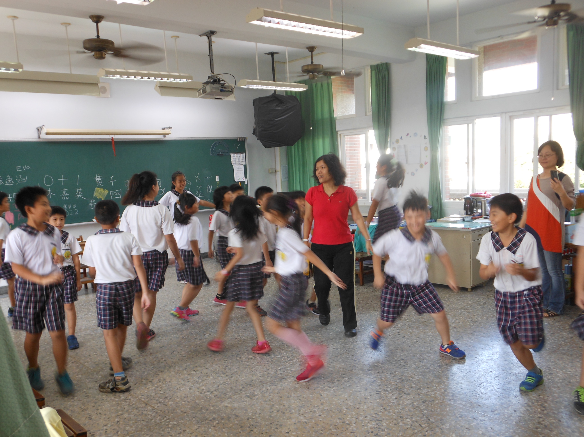 |  | 表演藝術-肢體動作與肢體的開發、聲音的發展及表演經驗的累積
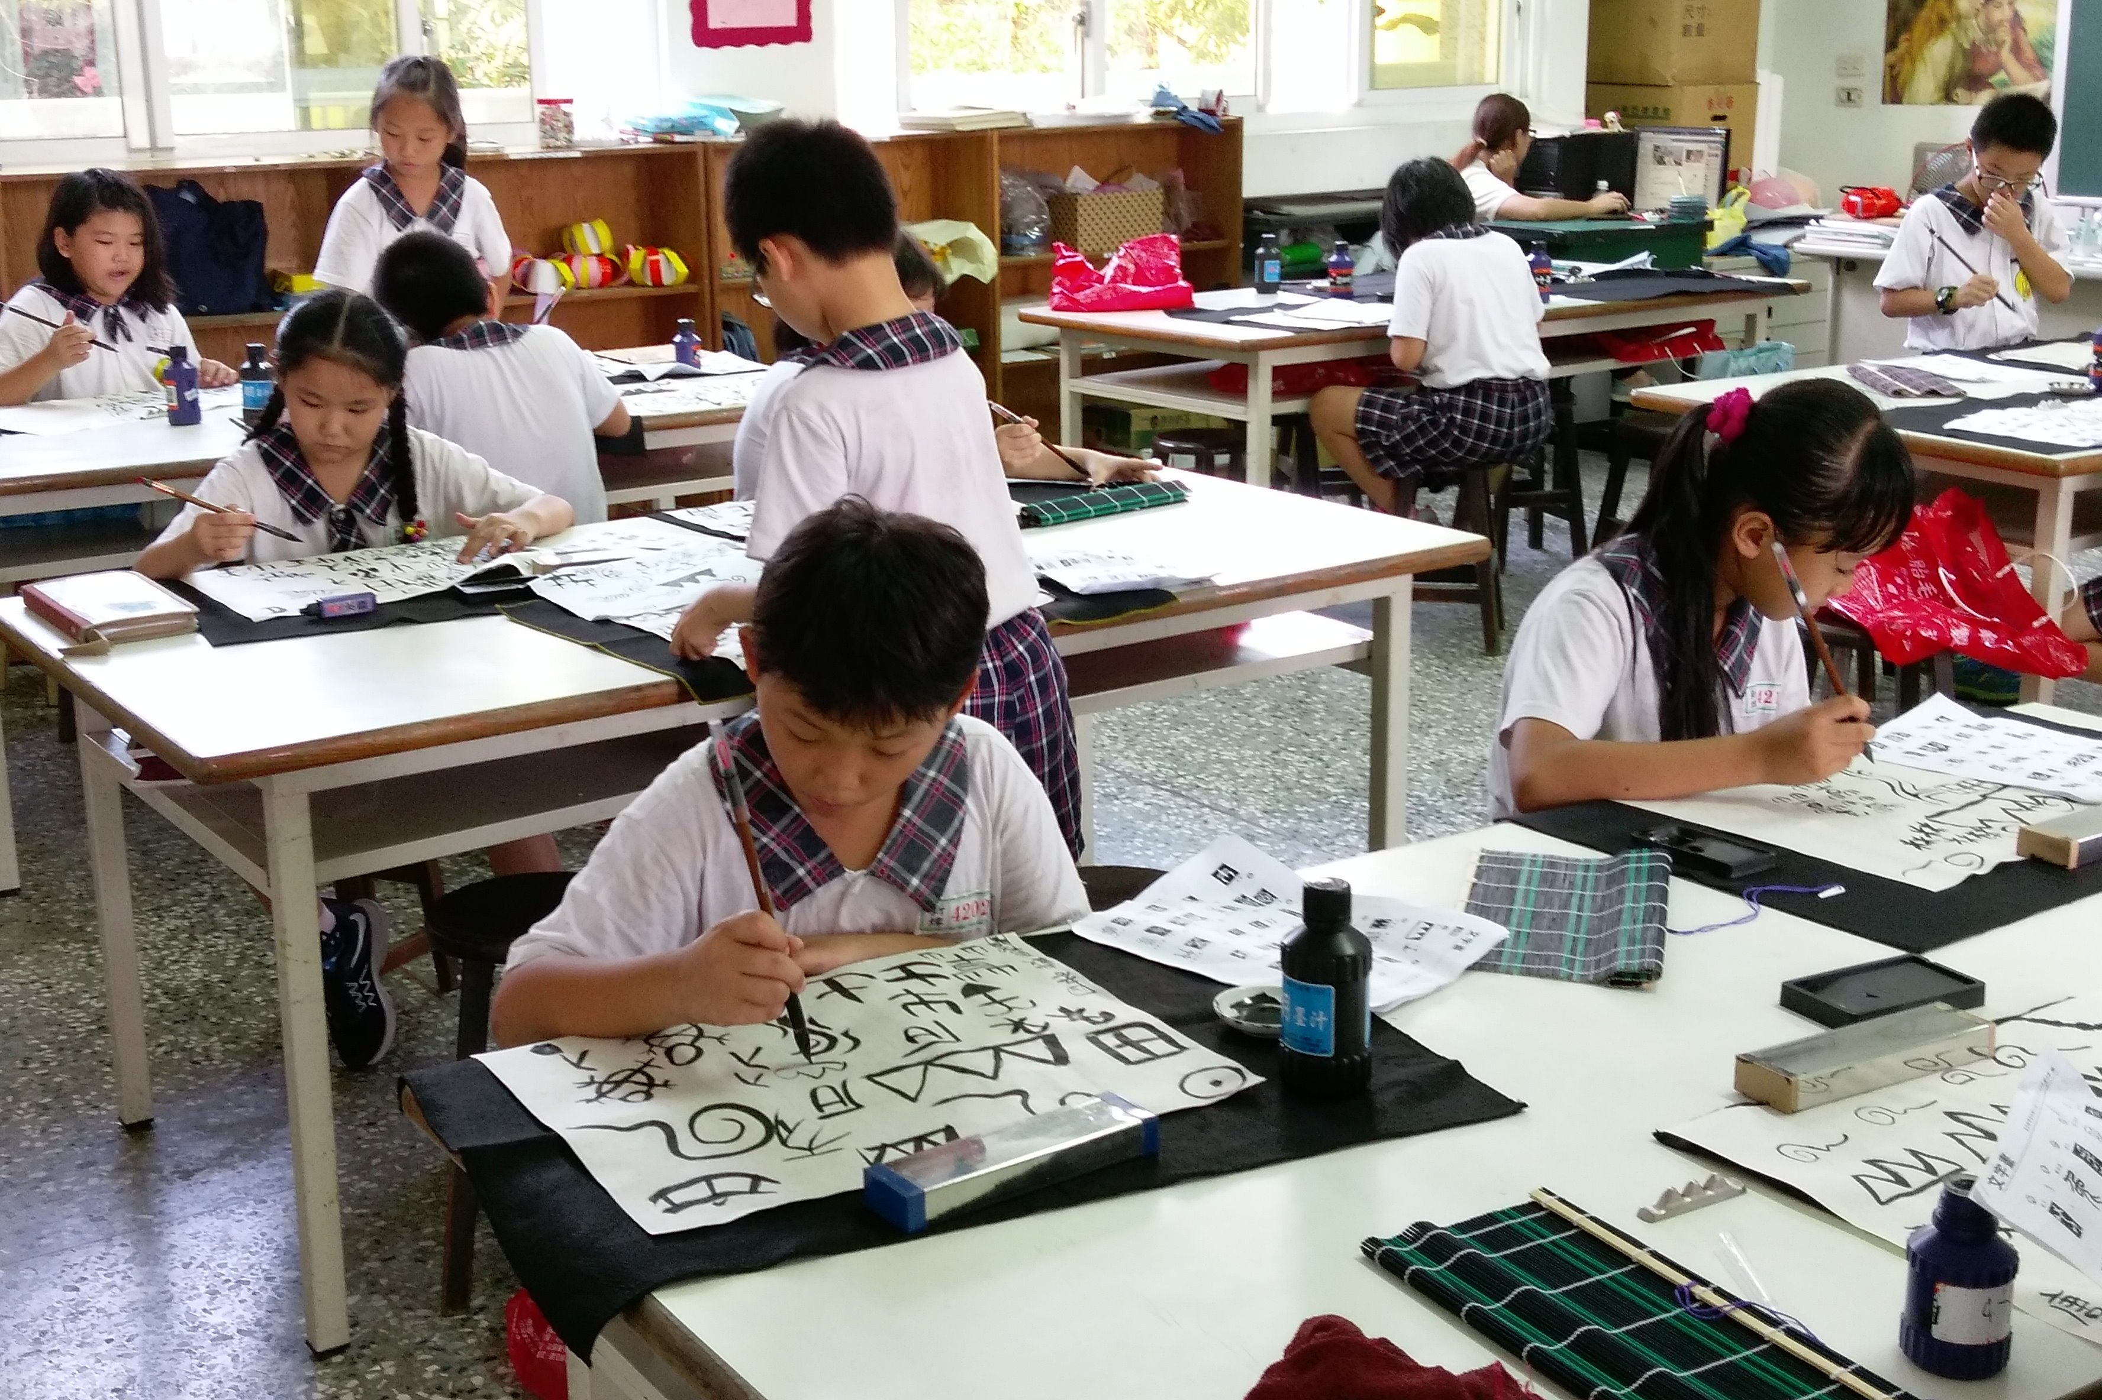 |  | 書藝之美-甲骨文、象形文字真有意思，畫圖般的就把字體完成了，看我寫得有模有樣。

